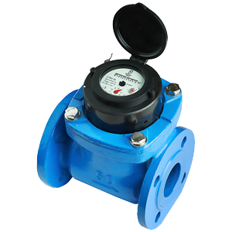
Исполнение:
- Диаметры условного прохода 50, 65, 80, 100, 150, 200
- Присоединение фланцевое
- Чугунный корпус
- Корпус счетчика окрашен в голубой цвет
- Счетный механизм оснащен МИД-сенсором
Описание:
- Счетчик предназначен для измерения объема питьевой или технической воды.
- Счетчик СТВХ работает на холодной воде
- Измерение объема на трубопроводах, на объектах с высоким объемом расхода воды
- Оптимален для использования в узлах коммерческого и технического учета воды
- Цена импульса: 100 литров/импульс для Ду 50, 65, 80, 100 и 1000 литров/импульс для Ду150

Технические характеристики счетчиков воды СТВХ

Наименование основных  параметров и размеров | Норма для счетчиков диаметром условного прохода (Ду), мм
 | 50 | 65 |  | 80 | 100 | 150 | 200
Расход воды, м³/ч:
- минимальный расход воды, q_{min} | 0,45 |  | 0,45 | 0,60 | 0,90 | 2,00 | 4,00
- переходный расход воды, q_{t} | 0,8 |  | 1,2 | 1,2 | 1,8 | 4,0 | 6,0
- номинальный (рабочий)  расход воды, q_{n} | 45 |  | 60 | 100 | 150 | 250 | 350
- максимальный расход воды, q_{max} | 90 |  | 120 | 200 | 300 | 500 | 650
Порог чувствительности, не более, м³/ч | 0,35 |  | 0,35 | 0,40 | 0,60 | 1,30 | 2,00
Диапазон температуры воды °С
- горячей | от +5 до +120
- холодной | от +5 до +30
Максимальное давление воды, МПа | 1,6
Минимальная цена деления, м³ | 0,001 |  |  |  |  | 0,01
Наибольшее значение  роликового указателя, м³ | 999999 |  |  |  |  | 9999999
Монтажная длина L, мм | 200 |  | 200 | 225 | 250 | 300 | 350
Монтажная длина L, УК мм | --- |  | 260 | 270 | 300 | --- | ---

Преимущества:

- Соответствует ГОСТ Р 50193
- Межповерочный интервал 6 лет
- Универсален для применения в системах АСКУЭ — в стандартном исполнении может оснащаться как герконовым датчиков, так и цифровым модулем МИД
- Герметичный корпус, защищенный от внешних механических повреждений
- Надежная конструктивная защита от внешних магнитных полей
- Легкость монтажа и удобство эксплуатации
- Энергонезависимость
- Изготовлен из экологически чистых материалов

